Liste du matériel de CM2

Ecole de Bainville sur Madon 03 83 47 05 46

Rentrée mardi 1er septembre 2020

- 1 cartable assez grand
- 1 trousse
- 2 crayons de papier HB
- 1 gomme blanche
- 1 critérium
- 1 taille-crayon « boîte »
- des stylos billes bleu, vert, noir et rouge
- 2 bâtons de colle
- 3 surligneurs fluos (rose, jaune, vert)
- 1 règle de 30 cm
- 1 compas
- 1 équerre, un rapporteur
- 1 boîte de 12 crayons de couleur maximum
- 1 boîte de 12 feutres maximum
- 1 ardoise blanche et des feutres
- 1 paire de ciseaux à bouts ronds
- 2 pochettes avec élastique et rabats
- 1 classeur cahier souple 17 x 22 (classeur du jour)
- 3 classeurs rigides 17x22
- 1 grand classeur avec 6 intercalaires s’il n’a pas été laissé à l’école
- 1 stylo plume et un effaceur

Ne pas prévoir d’agenda, le ministère en offre un à chaque enfant de CM2

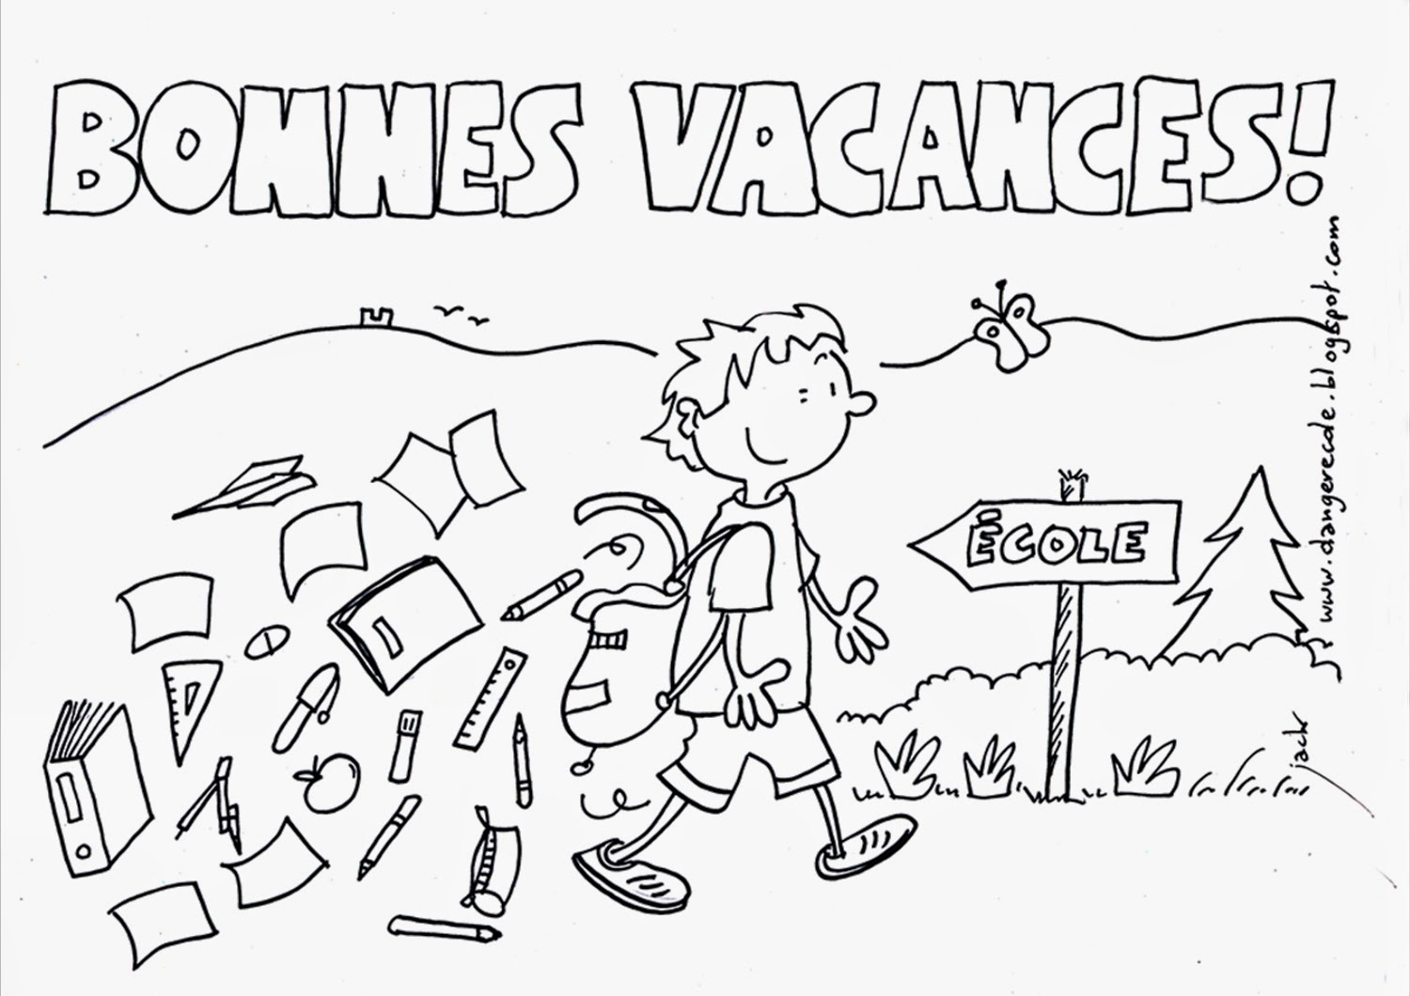
Pour le confort de votre enfant, n’oubliez pas

- de prévoir le remplacement du
matériel usé : bâton de colle,
crayon de papier, stylo…
- de marquer la totalité de son
matériel, sans oublier les crayons
et les stylos.
Liste du matériel de CM2

Ecole de Bainville sur Madon 03 83 47 05 46

Rentrée mardi 1er septembre 2020

- 1 cartable assez grand
- 1 trousse
- 2 crayons de papier HB
- 1 gomme blanche
- 1 critérium
- 1 taille-crayon « boîte »
- des stylos billes bleu, vert, noir et rouge
- 2 bâtons de colle
- 3 surligneurs fluos (rose, jaune, vert)
- 1 règle de 30 cm
- 1 compas
- 1 équerre, un rapporteur
- 1 boîte de 12 crayons de couleur maximum
- 1 boîte de 12 feutres maximum
- 1 ardoise blanche et des feutres
- 1 paire de ciseaux à bouts ronds
- 2 pochettes avec élastique et rabats
- 1 classeur cahier souple 17 x 22 (classeur du jour)
- 3 classeurs rigides 17x22
- 1 grand classeur avec 6 intercalaires s’il n’a pas été laissé à l’école
- 1 stylo plume et un effaceur

Ne pas prévoir d’agenda, le ministère en offre un à chaque enfant de CM2

Pour le confort de votre enfant, n’oubliez pas

- de prévoir le remplacement du
matériel usé : bâton de colle,
crayon de papier, stylo…
- de marquer la totalité de son
matériel, sans oublier les crayons
et les stylos.

